Kort beskrivelse av opplæringspakker utarbeidet av Utviklingssenter for sykehjem og hjemmetjenester, Agder (øst)
Opplæringspakkene er lagd for å gi tilpasset opplæring til ansatte og vikarer som bidrar i helse og omsorgstjenester i krisesituasjonen kommunen står overfor med koronaviruset. Det er laget en opplæringspakke for faglærte og ufaglærte og en opplæringspakke for frivillige.
Det er vektlagt i opplæringspakkene at det er kilder som er åpne, dvs. ikke bak noen betalings/abonnements mur og vi har valgt et minimum av det som kan være relevant for koronasituasjonen.
Bruksanvisning til linkene: Linkene som er delt i dokumentet kan åpnes ved å holde musepekeren over søketeksten/URL adressen, trykke knappen CTRL og venstre musetast samtidig. Eller de kan kopieres og settes rett inn i søkefeltet på for eksempel. Google. Linkene skal kunne åpnes på pc, nettbrett/Ipad eller mobil.
Det anbefale at leder sender dokumentet på mail til alle ansatte i tjeneste og i karantene, gjør ansatte oppmerksom på opplæringspakken slik at de kan lese seg opp på kunnskapen. Dokumentet vil også bli delt på kommunens nettside under «Koronaviruset – tiltak og oppdatert informasjon». https://www.grimstad.kommune.no/tjenester/helse-omsorg-og-sosiale-tjenester/folkehelse-og-frivillighet/informasjon-om-korona-og-kommunens-tiltak/informasjon-til-kommunens-ansatte-og-ledere/
Leder kan velge å bruke vedlagte excelark for å ha oversikt over hvem informasjonen er sendt til og be ansatte selv ta ansvar for å krysse av når lest, men det er opp til leder hvordan de vil gjøre det. Utviklingsavdelingen er i den tro at mange ansatte vil lese det de kommer over for å være best rustet til tjeneste.

Alt vel!
Med vennlig hilsen

Opplæringspakker for frivillige i Grimstad under koronasituasjonen
For alle frivillige som bidra i helse og omsorgstjenestene i krisesituasjonen med korona

ETISKE RETNINGSLINJER FOR GRIMSTAD KOMMUNE
De etiske retningslinjer beskriver verdier, prinsipper og retning for høy etisk praksis. Varsling gjør det mulig å rette opp kritikkverdige forhold.

De etiske retningslinjer gjelder for alle ansatte, folkevalgte og for leverandører som leverer varer og tjenester på vegne av Grimstad kommune.

Grimstad kommune skal drive sin virksomhet med integritet, med respekt for lover, og enkeltpersoners verdighet og rettigheter. Det forventes at folkevalgte og alle ansatte i Grimstad kommune handler i samsvar med kommunens verdier.

Folkevalgte og ansatte har et selvstendig ansvar for at egne handlinger er i samsvar med de etiske retningslinjene. Folkevalgte og ledere er rollemodeller, og skal legge til rette for en kultur hvor etisk refleksjon er en daglig aktivitet. Ledere skal sørge for at medarbeiderne er kjent med og etterlever kommunes etiske retningslinjer.

Etikkplakaten og Varslingsplakaten er en del av de etiske retningslinjene.

Som ansatt skal du alltid å tilstrebe å utøve godt skjønn, være aktsom og vise hensyn når du jobber for Grimstad kommune. Det forventes at du gjør deg kjent med, slutter deg til og utfører oppgavene dine i tråd med prinsippene som er angitt her. Hvis du trenger råd om hvordan du skal håndtere et bestemt etisk dilemma, kan du rådføre deg med din nærmeste leder eller en annen som har den nødvendige fullmakt.
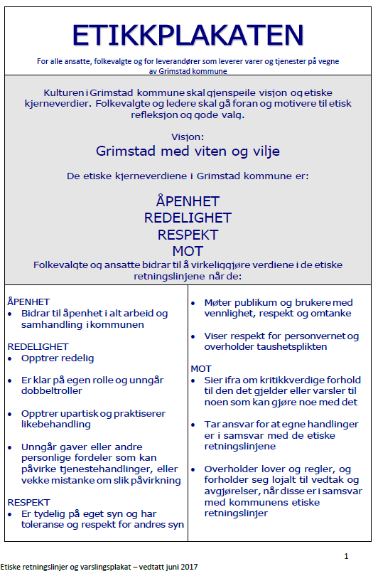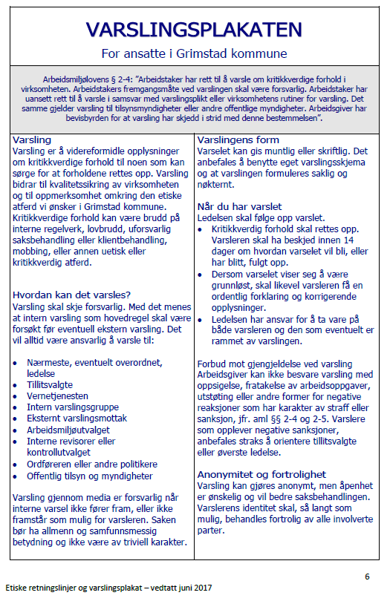

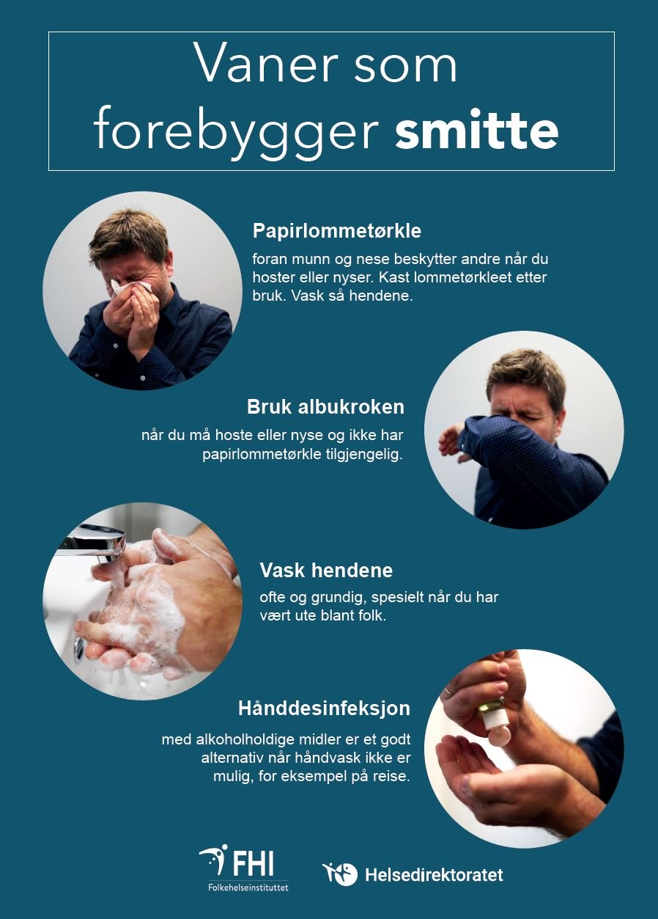
- Alltid oppdatert nettsider: https://www.fhi.no/nettpub/coronavirus/
- Video om «Hvordan utføre håndvask» videoen tar ca. 4 min: https://vimeo.com/165163727
- Her kan du sjekke deg selv og det er en saklig video med fortellerstemme https://koronasjekk.no/

Opplæringspakke for frivillige
Dokumentasjon er hentet fra https://www.helsedirektoratet.no/veiledere/koronavirus/frivillige-organisasjoner

Frivillige oppgaver i regi av kommunen uten at smittebarrierer brytes

Hygiene:
Med mindre annet er spesifikt avtalt, og det er gitt særskilt opplæring, skal tjenesten innrettes på en måte som gjør at det ikke kreves verne-/beskyttelsesutstyr for å utføre aktiviteten.

- Film om «Hva om bakteriene ikke var usynlig»: https://vimeo.com/161471917?ref=fb-share&1&fbclid=IwAR0XWBr8yQ8jkXnmmqMRBZll_RjVFHioeONwmjs4KuwBPuNSbU4n5hvcbqQ
- Video om «Hvordan utføre håndvask»: https://vimeo.com/165163727
Frivillige som bidra med frivillighet på eget initiativ har en moralsk taushetsplikt. Både verbalt og på sosiale medier som blant annet Facebook m.m. Det betyr at vi skal ikke omtale innholdet i oppdraget overfor utenforstående.
Frivillige organisasjoner som jobber på oppdrag fra kommunen har taushetsplikt og organisasjonen må selv ha rutiner for ivaretakelse av taushetsplikt.
Eksempel på taushetssamtykke fra Frivilligsentralen Grimstad.

Tilbud om skjema for å holde oversikt for formidling og gjennomført opplæring
Ved bruk av excelark «Oversikt over gitt og utført opplæring» som kan skrives ut og evt henges opp henges og registreres digitalt med jevne mellomrom.
For frivillige:
